TEST

GOEVERNEURLAAN,

GUIDO GEZELLESTRAAT,

HUGO VERRIESTSTRAAT

DEN HAAG

17 april 2013

TEST GOEVERNEURLAAN en TWEE NABURIGE STRATEN

DEN HAAG

Woensdag 17 april 2013, 11.00 – 12.30 uur

Deelnemers

Namens het Voorall TestTeam:
Yvonne van Barneveld scootmobiel
Joyce Tull scootmobiel
Henk de Berk rollator
En:
Marcel van Es Gemeente Den Haag, ingenieursbureau
Fred Blankespoor Voorzitter Voorall werkgroep openbare ruimte Erik Herbschleb Projectleider TestTeams Voorall

Helaas hebben beide TestTeamleden met een visuele beperking die aan deze test zouden meedoen moeten afzeggen.

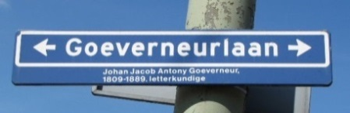

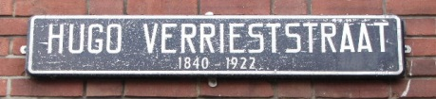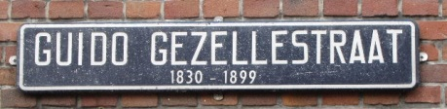

Drie straatnaambordjes

Inleiding

In het Haagse stadsdeel Laakkwartier zijn op dit moment – april 2013 – reconstructiewerkzaamheden bezig aan de Goeverneurlaan. In een aantal naburige woonstraten hebben deze enige tijd geleden plaatsgevonden. Twee daarvan zijn de Guido Gezellestraat en de Hugo Verrieststraat. De overige zijn de Miquelstraat, de Willem de Clercqstraat en de Schlegelstraat, en de Akeleistraat elders in Den Haag.
De werkzaamheden in de Goeverneurlaan vallen in drie delen uiteen: het gedeelte tussen de Van Zeggelenlaan en het Jonckbloetplein is afgerond, het deel vanaf het Jonckbloetplein tot aan het Lorenzplein is nu op de schop, en ten slotte komt het gedeelte vanaf de Van Zeggelenlaan tot aan het Hildebrandplein aan de beurt.
Het belang van deze test ligt in het feit dat eventuele onvolkomenheden in het gedeelte dat klaar is kunnen worden meegenomen bij de heraanleg van de volgende wegvakken.
Verder kan het inrichtingsprofiel van de Goeverneurlaan (aan weerszijden fietspaden, vrije trambaan in het midden van de weg) als voorbeeld dienen voor gelijksoortige wegvakken elders in de stad.
De genoemde woonstraten zijn beide een voorbeeld van relatief smalle straten uit de jaren ‘20 en hebben nu een redelijk hoge parkeerdruk. In deze straten wordt aan twee zijden geparkeerd, soms met twee of zelfs vier wielen op het trottoir.
De uitgevoerde reconstructie van deze straten dient als voorbeeld voor zeer vele andere straten in Den Haag, die in een overeenkomstige situatie verkeren. Het verdient dus aanbeveling op dit moment een grondige test uit te voeren. De Hugo Verrieststraat en de Guido Gezellestraat worden als representatief beschouwd voor de zes woonstraten waar de reconstructie inmiddels is afgerond.
Bij de test wordt bekeken of er vanuit het perspectief van mensen met een beperking verbeteringen mogelijk zijn.
De eindconclusies zijn goed bruikbaar voor kleine aanpassingen op korte termijn, en kunnen dienen als richtlijn bij toekomstige stratenaanleg.

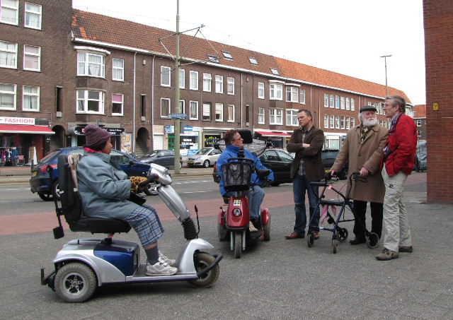

Het TestTeam voor de start van haar werkzaamheden

Opzet van dit verslag

Alle situaties die zijn getest zijn op foto gezet. Bij de geplaatste foto’s (in een enkel geval uit andere dan de beide teststraten) wordt vermeld wat van de bedoelde situatie goed is of wat er te verbeteren valt. Dit laatste is dan samengevat in de vorm van een advies.

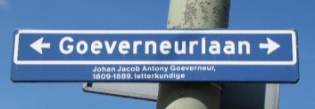

Goeverneurlaan

Overgang tussen trottoir en fietspad

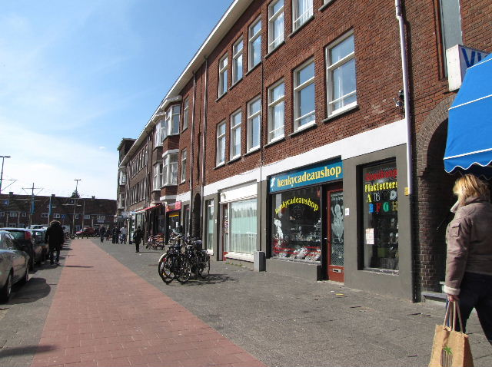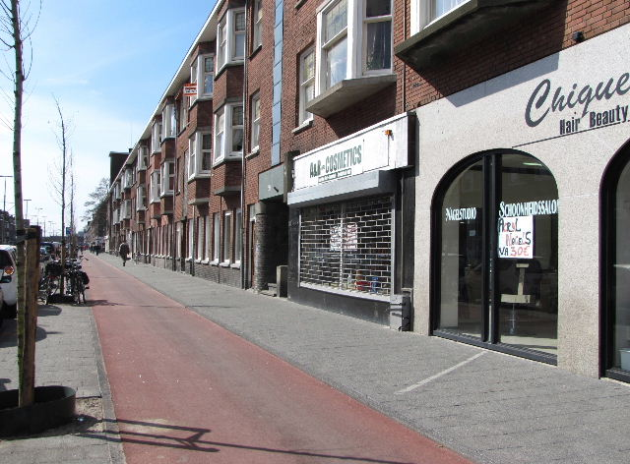

Oude situatie Nieuwe situatie

Op deze foto’s is te zien dat er in de nieuwe situatie een gering hoogteverschil is tussen trottoir en fietspad. Op één plek, nabij de Van Zeggelenlaan, kwam men met het dwarsprofiel niet uit en is het hoogteverschil niet aangelegd. Tussen het fietspad en het trottoir ligt een trottoirband of opsluitband.

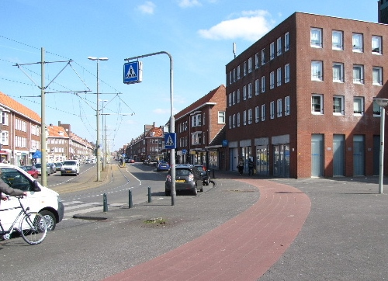

Glad oppervlak voor de Albert Heijn

Op de derde foto is te zien hoe het straatoppervlak voor de deur van de Albert Heijnvestiging geen hoogteverschillen kent. Die zijn na de reconstructie wél gepland.
ADVIES: Tussen trottoirs en fietspaden altijd een hoogteverschil aanbrengen, dit in verband met de oriëntatie door mensen met een visuele beperking.

Looplijnen op het trottoir

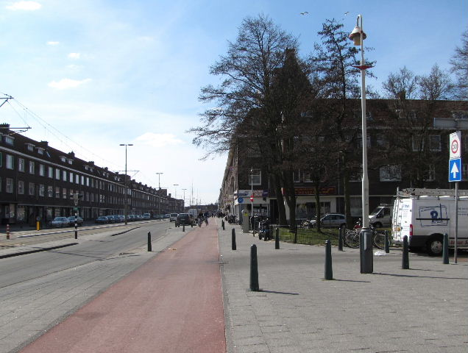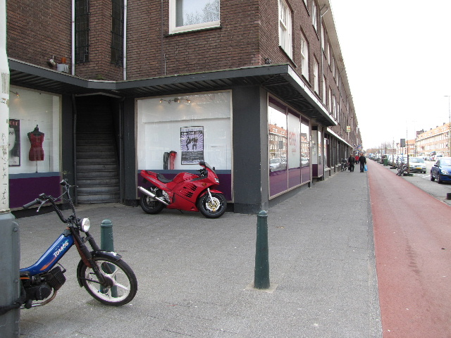

Goede doorloop is mogelijk …. … maar wordt op deze hoek bemoeilijkt

De linker foto laat zien dat het voor een persoon met een visuele beperking bij zijstraten mogelijk is in een rechte lijn tussen de paaltjes door te lopen. Op één plek is dat niet het geval, namelijk op de hoek van de Aarnout Drostlaan. Daar staat een zestal paaltjes in één lijn, maar daarbij staat het zesde (op de foto) precies in het midden van het trottoir van de Goeverneurlaan.
ADVIES: In alle gevallen rechte looplijnen behouden of creëren voor mensen met een visuele beperking. Het hier bedoelde paaltje 60 cm verzetten in de richting van het fietspad.

Zebrapaden

Een speciale zebra (een zogenaamde mid-block oversteek) is die in de bocht van de Goeverneurlaan, nabij de vestiging van Albert Heijn, zie foto hiernaast. Bij de heraanleg dient er op gelet te worden dat de ligging zodanig is dat bij het betreden van een wegvak het aankomende verkeer in de desbetreffende richting goed kan worden waargenomen. Dat wil zeggen dat dit verkeer zich niet om de bocht mag bevinden.

De bocht bij Albert Heijn

ADVIES: Bij de heraanleg van deze zebra het bovenstaande in acht nemen. Bovendien verdient het aanbeveling een of twee parkeerplaatsen, gezien in de kijkrichting (dus links van de zebra bij het betreden van de rijweg) weg te laten, c.q. niet meer aan te leggen. Hierdoor heeft iedere voetganger beter zicht, en wordt deze ook beter door het naderende verkeer waargenomen.

Ook is er nog een opmerking gemaakt over het ontbreken van een VOP-/zebra-markering over het fietspad op punten waar geen verkeerslichten staan en er wel een VOP (zebra) over de rijbaan ligt. Weliswaar is dat niet gebruikelijk binnen de gemeente maar wel erg lastig voor mensen met een visuele beperking met een geleidehond.

Verkeerslichtinstallaties

In het geteste gebied bevinden zich nu geen stoplichten. Op de hoek van de Goeverneurlaan en de Van Zeggelenlaan is er wél een geweest, deze is in maart verwijderd. Volgens een van de TestTeamleden is het daar nu erg gevaarlijk geworden. We denken dat het gevoel van onveiligheid mogelijk is toegenomen maar dat de objectieve veiligheid eveneens toegenomen is. En het gaat in feite om het laatste.
Ter plaatse was de formeel noodzakelijke bebording overigens nog niet op orde.

Bankjes

Ter plaatse van de Albert Heijnvestiging werd door het TestTeam ook gediscussieerd over het al of niet (terug)plaatsen van bankjes. Dit zou niet overwogen worden in verband met hangjongerenproblematiek.

Hugo Verriest- en Guido Gezellestraat

Oud en Nieuw: Voor en na de reconstructie

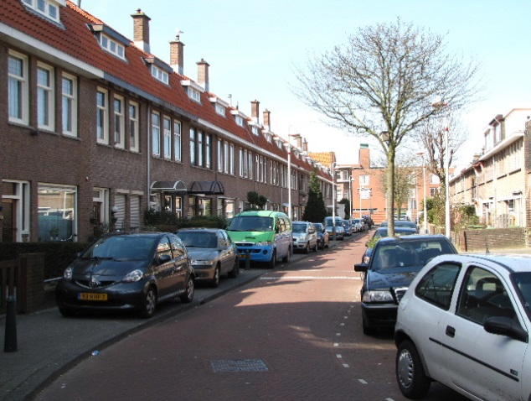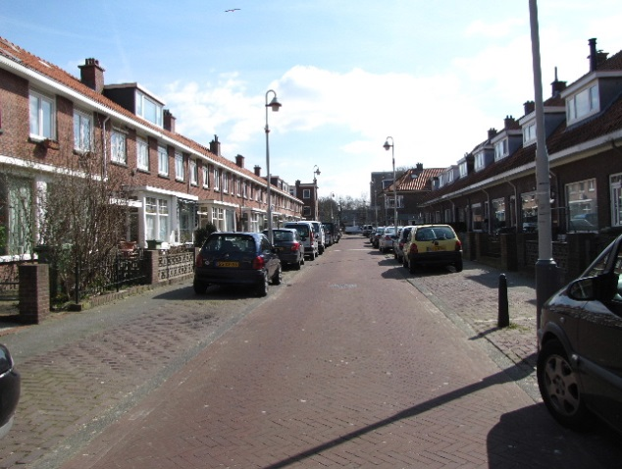

Klassieke straatindeling Nieuwe indeling

In deze smalle straten werd heel veel met vier wielen op de stoep geparkeerd. In delen waar (nog) geen reconstructie heeft plaatsgevonden is dit nog het geval, zie de linker foto. De foto rechts laat de nieuwe situatie zien met trottoirbanden tussen de rijweg en de parkeervakken, terwijl deze tussen de parkeervakken en de stoep ontbreken.

Stoepbreedte en trottoirbanden

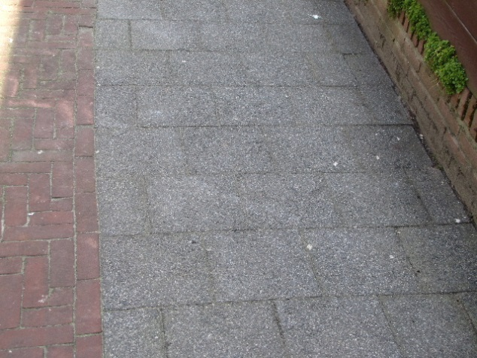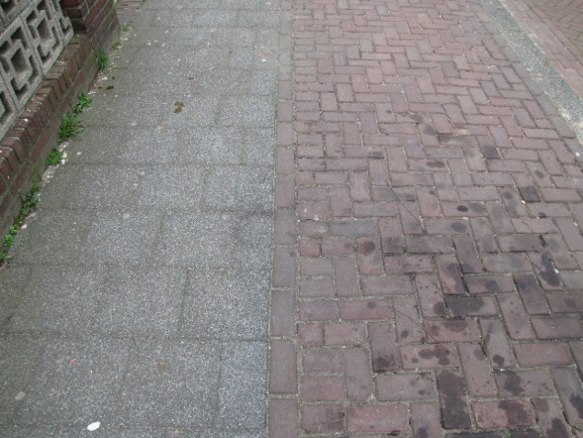

Stoep van 1.20 m breed Stoep van slechts 1.05 m breed

Het is de bedoeling dat er over een breedte van 1.20 meter trottoirtegels liggen, dat wil zeggen vier stoeptegels van elk 30 cm. Links is dat inderdaad het geval. Op een aantal plaatsen, zoals op de foto rechts in de Guido Gezellestraat, wordt deze breedte niet gehaald: 3.5 tegel, dus 1.05 meter. Waar er te weinig ruimte was, is bezuinigd op de trottoirbreedte.
ADVIES: Zorg ervoor dat in die situaties waarbij het trottoir tot het uiterste minimum wordt versmald deze ruimte ook effectief aanwezig is en blijft en niet verder wordt versmald door overhangend groen of geplaatste fietsen.

Het valt op dat de trottoirbanden niet liggen op de plek waar ze feitelijk thuishoren, namelijk op de grens van rijdend verkeer en voetgangersgebied. In dit geval liggen ze op de grens van rijdend en parkerend verkeer. Zoals op een aantal foto’s op bladzijde 7 en 8 is te zien, nodigt dat automobilisten uit om nog wat centimeters van de loopruimte af te knabbelen. Een en ander zou samenhangen met de aanwezigheid van gas-, communicatie- of waterleidingen.
ADVIES: Ondanks dit laatste gegeven luidt het advies de trottoirbanden te leggen waar deze horen, dus op de grens tussen rijdend en lopend verkeer.

Hoeken

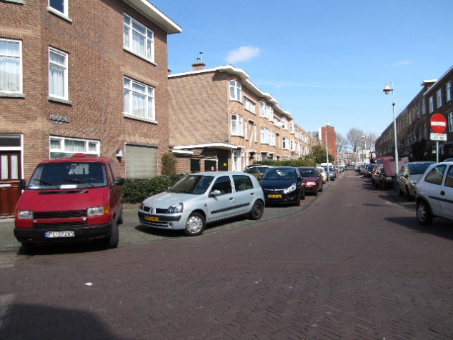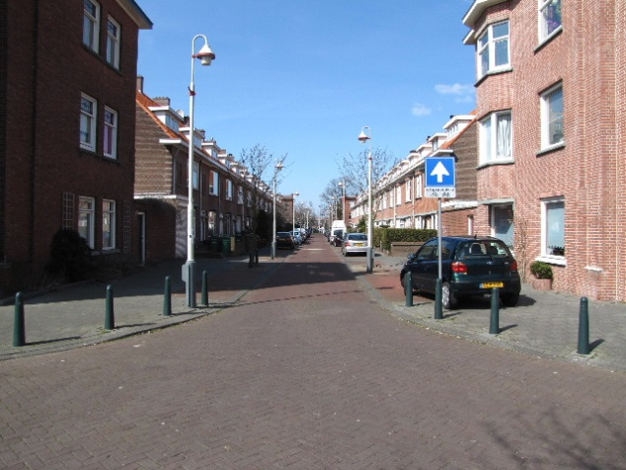

Auto’s staan schots en scheef Hoek met parkeerbelemmerende
geparkeerd bij hoeken zonder paaltjes paaltjes

Op de hoeken zijn er twee mogelijkheden: mét of zonder parkeerbelemmerende paaltjes. Wat het effect is, is op bijgaande foto’s te zien.
ADVIES: Paaltjes plaatsen, maar wél zodanig dat de loop voor (slechtziende) voetgangers in een rechte lijn mogelijk blijft en de vrije doorgangsruimte voor rolstoelgebruikers bij een verlaagde band minimaal 1 meter is.

Stoepblokkades

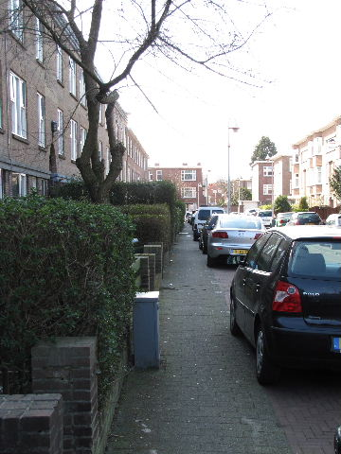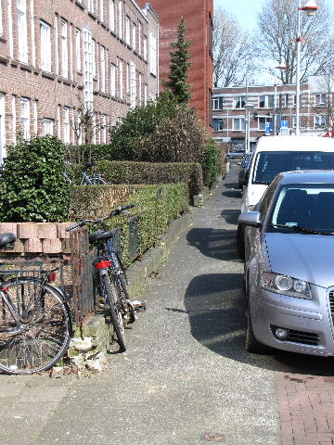

Kastjes van nutsbedrijven Fietsen en auto’s
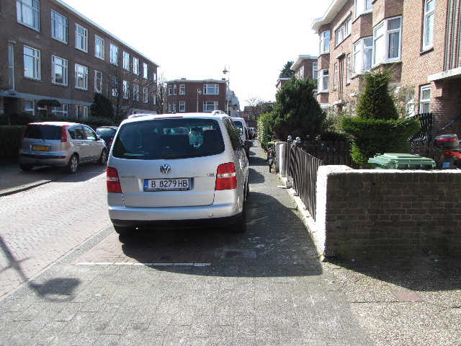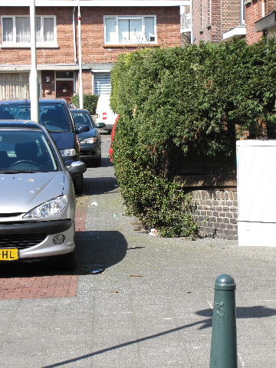

Auto’s en fietsen Overhangend groen

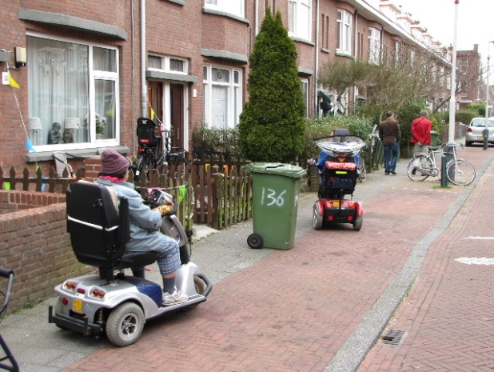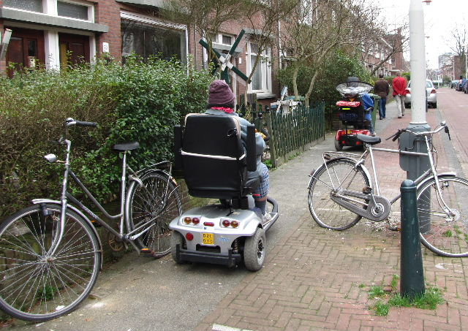

Vuilcontainers Fietsen

Hierboven enige voorbeelden van problemen die zich op het trottoir kunnen voordoen. Te zien zijn voorbeelden van belemmeringen door auto’s, fietsen, vuilnisbakken, overhangend groen en kastjes van nutsbedrijven.
ADVIES:
- Auto’s: Het aanbrengen van een verhoogde stoeprand op de gewenste plaats zal veel automobilisten er al toe brengen de auto met vier wielen ín het parkeervak te plaatsen.
- Fietsen: Bewoners wijzen op dit probleem, bijvoorbeeld door middel van een brief of folder. Meestal zal het onnadenkendheid betreffen, soms ook het ontbreken van adequate fietsopstelplekken.
- Vuilcontainers: Hoe de bewoners zijn geïnstrueerd, is ons onbekend. Tijdens de test ging het om al geleegde bakken, dus teruggeplaatst door de HMS (Haagse Milieu Services). De betrokken HMS-medewerkers zouden gemakkelijk voorgelicht kunnen worden.
- Overhangend groen: Betrokken bewoners aanschrijven. Er bestaan richtlijnen, bewoners kunnen hierop gewezen worden. In een uiterst geval is het mogelijk de dienst groenvoorzieningen te laten snoeien op kosten van de bewoner.
- Kastjes: Dit is waarschijnlijk onoplosbaar.

Goede vrije doorgang
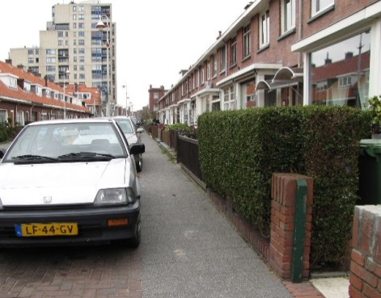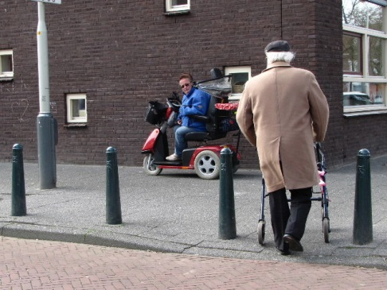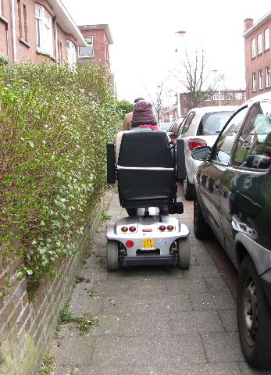

Oké: Auto’s opritten en paaltjes maar groen nog
20 cm te dik.

Gelukkig gaat het ook vaak goed! Zo constateerden we dat de ondergrondse vuilcontainers (zogenaamde ORAC’s) keurig waren geplaatst en goed toegankelijk waren voor rolstoelers.

Eindconclusie

In het verkeer en bij de (her)inrichting van straten is het een kwestie van geven en nemen. Bij de zes voorbeeldstraten is geprobeerd binnen de beperkte ruimte een goed evenwicht te vinden tussen de belangen van alle weggebruikers, ook van mensen met een beperking. Hier en daar valt echter nog wel iets te verbeteren door middel van voorlichting aan de betrokken personen (buurtbewoners, HMS-medewerkers, etc.) Leidingen van nutsbedrijven (gas, kabel-TV e.d.) zullen mogelijk vaker een struikelblok blijken te zijn.
Het TestTeam streeft ernaar door het uitvoeren van deze test bij te dragen aan een veiliger en gemakkelijker situatie voor mensen met een beperking bij hun deelname aan de Haagse samenleving.

Voor vragen

Erik Herbschleb, projectleider TestTeams
erikherbschleb@voorall.nl

Van Diemenstraat 196
2518 VH Den Haag
070 365 52 88
info@voorall.nl
www.voorall.nl

